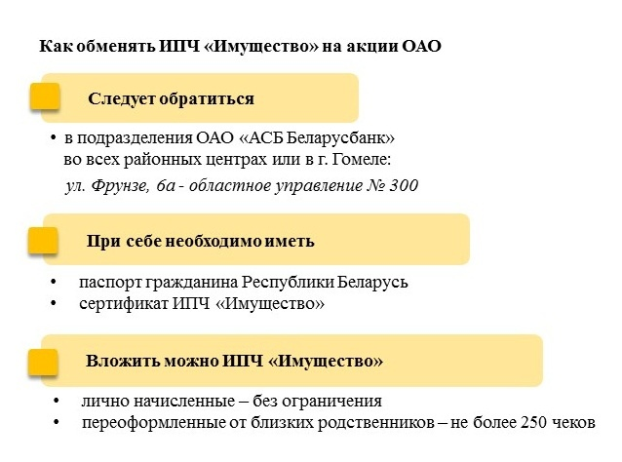

Ознакомиться с перечнем обществ, акции которых предлагаются к обмену на ИПЧ «Имущество», можно на сайте комитета «Гомельоблимущество» в разделе «Деятельность» - «Обмен акций на ИПЧ «Имущество».

